Prénom : ……………………………………… | Date : …………………………………………………………...............…………

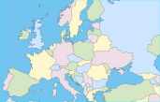 | GÉOGRAPHIE  L'Union Européenne (02-C)

L’Union Européenne ne s’est pas construite du jour au lendemain… Son histoire a commencé après la seconde guerre mondiale : l’objectif était de construire une paix durable entre les pays européens. Depuis, elle ne cesse de se bâtir et de s’élargir…

1957 – L’Europe des 6
L’Allemagne (1), la Belgique (2), la France (3), l’Italie (4), le Luxembourg (5) et les Pays-Bas (6) signent le traité de Rome pour créer la Communauté Economique Européenne (CEE).

1973 – L’Europe des 9
Le Danemark (7), l’Irlande (8) et le Royaume-Uni (9) rejoignent la Communauté Economique Européenne. Il s’agit de son premier élargissement.

1981 – L’Europe des 10
Un dixième pays entre dans la CEE : la Grèce (10).

1986 – L’Europe des 12
L’Espagne (11) et le Portugal (12) rejoignent la CEE. Elle compte alors 12 membres.

1995 – L’Europe des 15
L’Autriche (13), la Finlande (14) et la Suède (15) entrent dans l’Union Européenne. C’est le premier élargissement depuis que la communauté s’appelle l’Union Européenne (U.E.).

2004 – L’Europe des 25
Dix nouveaux pays entrent dans l’Union Européenne : Chypre (16), l’Estonie (17), la Hongrie (18), la Lettonie (19), la Lituanie (20), Malte (21), la Pologne (22), la République Tchèque (23), la Slovaquie (24) et la Slovénie (25).
2007 – L’Europe des 27
La Bulgarie (26) et la Roumanie (27) deviennent, à leur tour, membres de l’Union Européenne.
2013 – L’Europe des 28
La Croatie (28) est le dernier pays membre de l’Union Européenne.
2016 – Le Royaume-Uni vote le Brexit
Le Royaume-Uni décide par référendum de quitter l'Union Européenne.

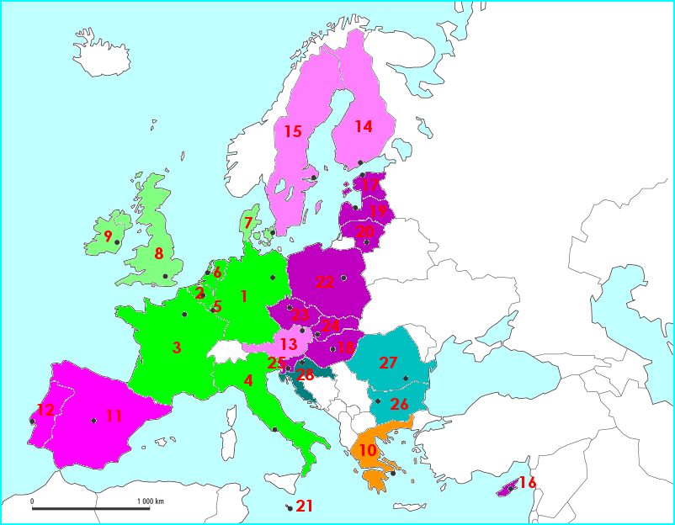

- Replace chacun des 28 pays de L’U.E. en indiquant le chiffre qui lui est associé.
- Colorie les pays adhérents de différentes couleurs en fonction des années d’adhésion.

